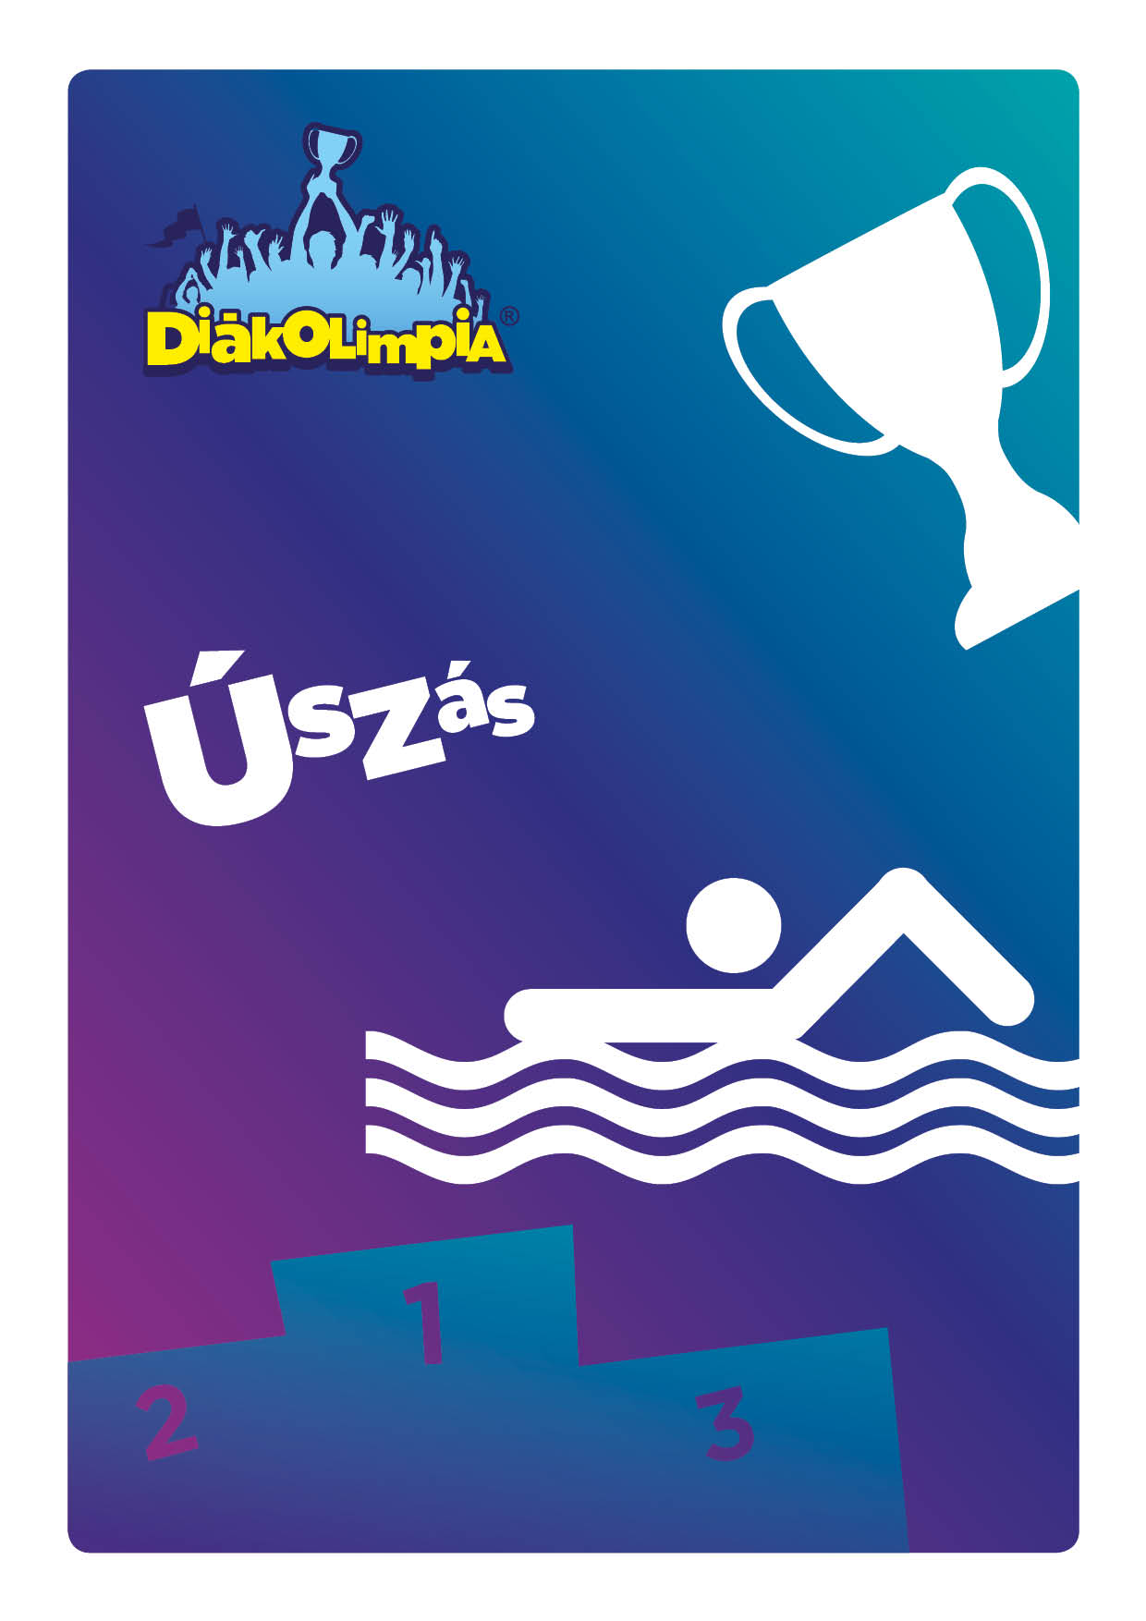

ORSZÁGOS DÖNTŐ
BUDAPEST, 2020. március 14-15.
Szállás, étkezés megrendelő
2019/2020. TANÉVI
Úszás DIÁKOLIMPIA®ORSZÁGOS DÖNTŐ

2020. március 02. 12.00 óráig kérjük visszaküldeni a szállás-étkezés igénylést
az alábbi e-mail címre: bpdssz@gmail.com,

Iskola neve: .....................................................................................................................................
Pontos címe: ...................................................................................................................................
E-mail címe: ....................................................................................................................................
Csapatvezető neve: ..........................................................................................................................
Csapatvezető mobilszáma: ............................................................................................................
Csapatvezető e-mail címe: .............................................................................................................
Étkezés számlázási név, cím: ......................................................................................................................
Érkezés: Saját autóbusszal Vonattal Távolsági busszal Személygépkocsikkal
Rendszám:
- Időpontja:
A köznevelési intézmény . korcsoportos __________________________________________________csapata/versenyzője részére megrendelem a szállást és az étkezést a kazincbarcikai országos döntő idejére az alábbiak szerint.
A szállásigénylésnél a hivatalos létszám az országos sportági versennykiírásban feltüntetett sportolói létszám és egy gépkocsivezető. Erre a létszámra a szállás költséget a Magyar Diáksport Szövetség biztosítja! A hivatalos létszámon felüli kísérőknek szálláslehetőséget NEM tudunk biztosítani!

2020. március 13. péntek

Étkezés: Szállás:
Vacsora: ..................... Fő Sportoló: ....................... fiú .......................... leány
Kísérő: ......................... férfi ........................ nő
Gépkocsivezető: ............ férfi ........................ nő
2020. március 14. szombat
Étkezés: Szállás:
Reggeli: ...................... Fő Sportoló: ....................... fiú .......................... leány
Ebéd: .......................... Fő Kísérő: ......................... férfi ........................ nő
Vacsora: ..................... Fő Gépkocsivezető: ............ férfi ........................ nő

2020. március 15. vasárnap
Étkezés:
Reggeli: ..................... Fő
Ebéd: ......... ............... Fő

Az igényelt étkezés összköltsége: ........................ Ft (azaz ........................................................ forint)

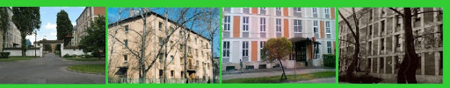
Budapesti Egyesített Középiskolai Kollégium
Budapest, Mogyoródi út 19-21, 1149
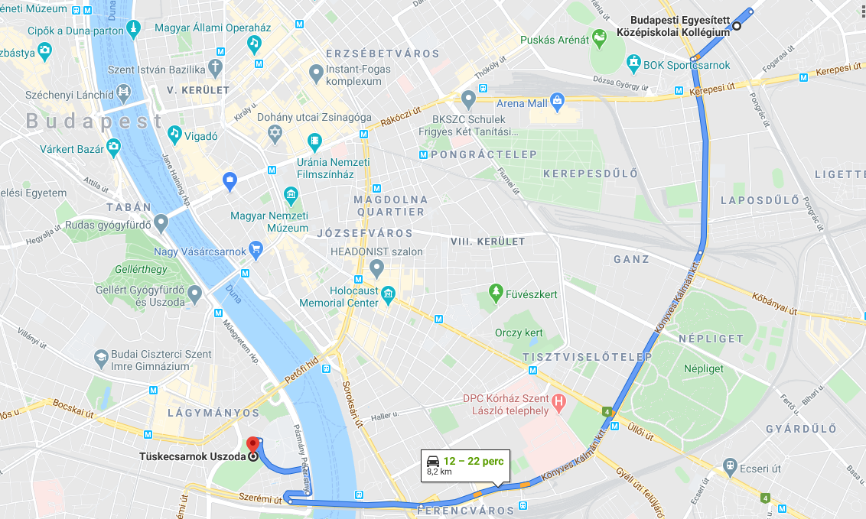
Gépkocsival:
Könyves Kálmán Körút-Rákóczi híd-Pázmány Péter sétány-Magyar Tudósok körútja

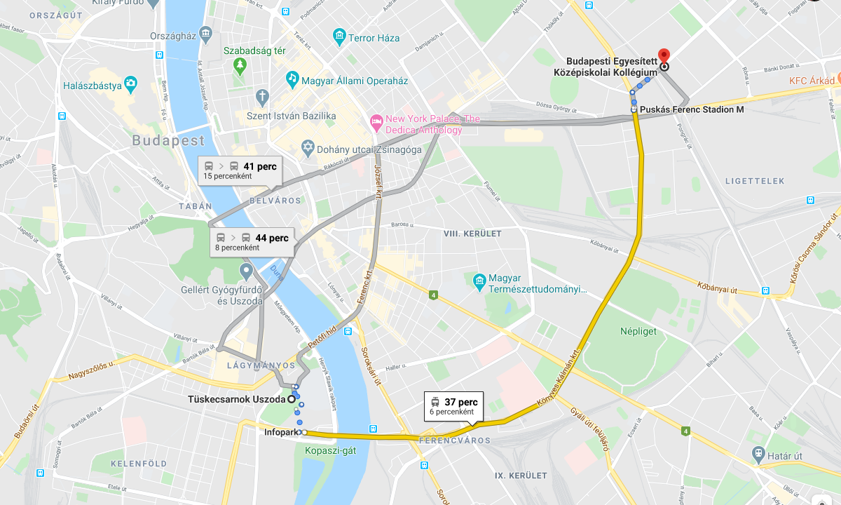
Tömegközlekedéssel:
1-es villamossal 10 megálló (Puskás Ferenc Stadion-Infopark)

MENÜAJÁNLAT
2020. március 13-14-15.
2020. március 13.
Vacsora:
1 adag Csirkepörkölt, Galuska, uborkasaláta, ízes piskóta: 1150 Ft+Áfa/Fő
2020. március 14.
Reggeli:
Tea, virsli 2 db, mustár, zsemle 2 db, paradicsom: 710 Ft+Áfa / Fő
Ebéd:
Hidegcsomag 2 db Csemege szalámi zsemle zöldséggel, Alma, Üdítő 2 dl: 650 Ft+Áfa / Fő
Vacsora:
1 adag Milánói sertésborda reszelt sajttal: 1240 Ft+ Áfa/Fő
2020. március 15.
Reggeli:
Tea, Csirkemellsonka,Margarin, Teljes kiőrlésű kenyér, Paradicsom: 690 Ft+Áfa / Fő
Ebéd:
Hidegcsomag 1 db Rántott csirkemellfilés zsemle, Müzli szelet, Banán, Üdítő 2 dl: 990 Ft+Áfa / Fő

Étkezési és egyéb szállásdíjak befizetési módja:

Fizetési módja: /kérjük X jelölje melyik módon szeretne fizetni/
- készpénzben a helyszínen
- átutalással, később kiállított számla alapján
Az étkezési költséget a csapatok maguk viselik! A megrendelt étkezést minden esetben ki kell fizetni!
Kelt: …………………………….. 2020. ....................hó …….nap

P.H. ..................................................
i g a z g a t ó

